CM - Cahier d’essai – Les nombres jusque 9 999* - 999 999** - Page 1
1 – Dictée de nombres.

a* | b* | c* | d** | e** | f**

2 - Ecris ces nombres avec des chiffres :

a* | cinq-mille-huit-cents
b* | sept-mille-deux-cent-quatre-vingt-treize
c* | mille-trois-cents-cinq
d* | huit-mille-neuf
e* | six-mille-deux-cent-cinquante-trois

f** | deux-cent-trente-huit-mille
g** | cinq-cent-mille-un
h** | huit-cent-soixante-quinze-mille-six-cent-trente-sept
i** | trois-cent-quatre-vingt-douze-mille-trente
j** | sept-cent-quarante-mille-six-cents

3 – Ecris ces nombres avec des mots.
*
5 678
2 037
1 503

**
296 478
600 089
200 047

4 – Complète la suite des nombres :

5 000 *

4 029 *

653 000 **

742 589 **

CM - Cahier d’essai – Les nombres jusque 9 999* - 999 999** - Page 2
5 – Complète :

a* – Dans 8 527  - le chiffre des dizaines est .........  - le nombre de dizaines est .........  b* - Dans 6 981  - le chiffre des dizaines est .........  - le nombre de dizaines est ......... | c* – Dans 8 527  - le chiffre des centaines est .........  - le nombre de centaines est .........  d* - Dans 6 981  - le chiffre des centaines est .........  - le nombre de centaines est .........

e** – Dans 507 136  - le chiffre des dizaines est .........  - le nombre de dizaines est .........  f** - Dans 638 971  - le chiffre des dizaines est .........  - le nombre de dizaines est ......... | g** – Dans 507 136  - le chiffre des centaines est .........  - le nombre de centaines est .........  h** - Dans 638 971  - le chiffre des centaines est .........  - le nombre de centaines est .........

6 – Complète comme dans l’exemple.
6 723
- 6 000 + 700 + 20 + 3
- (6 x 1 000) + ( 7 x 100) + (2 x 10) + ( 3 x 1)
- 6 u de m ; 7 c ; 2 d ; 3 u

a* - 8 043
.....................................................................................................................................................
.....................................................................................................................................................
.....................................................................................................................................................

b** - 905 327
.....................................................................................................................................................
.....................................................................................................................................................
.....................................................................................................................................................

7 - Surligne le plus grand des deux nombres.
*
  5 863 | 5 683
  7 003 | 7 300
  9 567 | 9 765

**
  685 000 | 680 500
  293 471 | 239 471
  906 743 | 907 643
  802 763 | 800 763

8 – Range les nombres en ordre croissant.
*  ……………………………………………... | **  ……………………………………………...
  6 358 | 3 586 | 5 999 | 5 856
  835 678 | 853 678 | 678 835
CM - Cahier d’essai – Les nombres jusque 9 999* - 999 999** - Page 3

9 - Complète le tableau : | 10** – Encadre :
  juste avant |  | juste après
   | 5 209 *
   | 3 000 *
   | 6 999 *
   | 687 000 **
   | 357 999 **
   | 254 099 **
  dizaine avant |  | dizaine après
   | 856 743
  centaine avant |  | centaine après
   | 856 743
  unité de mille avant |  | unité de mille après
   | 856 743

11* - Ecris les nombres.
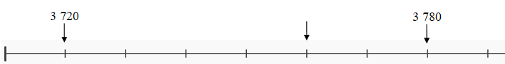

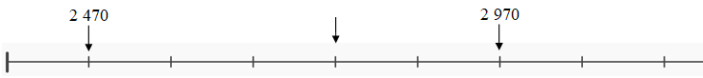

12** - Ecris les nombres.

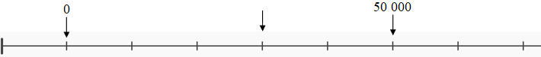

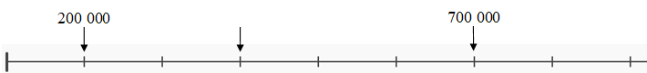

CM - Cahier de classe – Les nombres jusque 9 999* - 999 999** - Page 1

1 – Dictée de nombres.

a* | b* | c* | d** | e** | f**

2 - Ecris ces nombres avec des chiffres :

a* | sept-mille-neuf-cents
b* | cinq-mille-trois-cent-quatre-vingt-seize
c* | mille-deux-cents-six
d* | deux-mille-quatre
e* | huit-mille-trois-cent-soixante-dix-huit

f** | trois-cent-cinquante-sept-mille
g** | six-cent-mille-deux
h** | cinq-cent-soixante-seize-mille-quatre-cent-soixante-deux
i** | neuf-cent-quatre-vingt-onze-mille-soixante
j** | cinq-cent-trente-mille-neuf-cents

3 – Ecris ces nombres avec des mots.
*
3 276
5 024
1 789

**
528 379
700 093
102 056

4 – Complète la suite des nombres :

7000 *

5 049 *

728 000 **

635 699**

CM - Cahier de classe – Les nombres jusque 9 999* - 999 999** - Page 2
5 – Complète :

a* – Dans 3 087  - le chiffre des dizaines est .........  - le nombre de dizaines est .........  b* - Dans 5 471  - le chiffre des dizaines est .........  - le nombre de dizaines est ......... | c* – Dans 3 087  - le chiffre des centaines est .........  - le nombre de centaines est .........  d* - Dans 5 471  - le chiffre des centaines est .........  - le nombre de centaines est .........

e** – Dans 637 812  - le chiffre des dizaines est .........  - le nombre de dizaines est .........  f** - Dans 370 563  - le chiffre des dizaines est .........  - le nombre de dizaines est ......... | g** – Dans 637 812  - le chiffre des centaines est .........  - le nombre de centaines est .........  h** - Dans 370 563  - le chiffre des centaines est .........  - le nombre de centaines est .........

6 – Complète comme dans l’exemple.
6 723
- 6 000 + 700 + 20 + 3
- (6 x 1 000) + ( 7 x 100) + (2 x 10) + ( 3 x 1)
- 6 u de m ; 7 c ; 2 d ; 3 u

a* - 5 375
.....................................................................................................................................................
.....................................................................................................................................................
.....................................................................................................................................................

b** - 680 752
.....................................................................................................................................................
.....................................................................................................................................................
.....................................................................................................................................................

7 - Surligne le plus grand des deux nombres.
*
  8 502 | 2 085
  9 002 | 6 999
  3 897 | 3 987

**
  302 758 | 302 578
  784 029 | 784 209
  850 417 | 805 417
  801 275 | 802 751

8 – Range les nombres en ordre croissant.
*  ……………………………………………... | **  ……………………………………………...
  2 630 | 5 001 | 2 036 | 3 968
  746 523 | 523 746 | 523 476
CM - Cahier de classe – Les nombres jusque 9 999* - 999 999** - Page 3

9 - Complète le tableau : | 10** – Encadre :
  juste avant |  | juste après
   | 6 309 *
   | 5 000 *
   | 6 999 *
   | 258 000 **
   | 534 999 **
   | 357 099 **
  dizaine avant |  | dizaine après
   | 985 634
  centaine avant |  | centaine après
   | 985 634
  unité de mille avant |  | unité de mille après
   | 985 634

11* - Ecris les nombres.

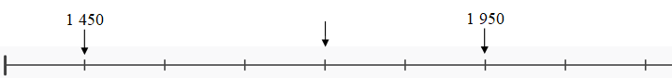

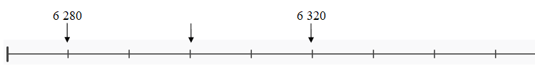

12** - Ecris les nombres.
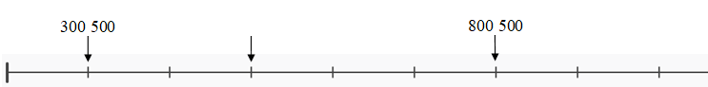

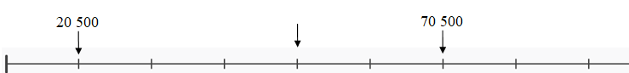

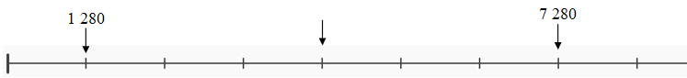

CM - Evaluation de mathématiques – Page 1
Signature :

NA | PA | A | Nom : ………………………... Prénom : ………………….. ….. / ….. / 20 . .  Evaluation * aménagée ** ordinaire
 |  |  | * Maîtriser les nombres jusque 9 999
 |  |  | ** Maîtriser les nombres jusque 999 999

1 – Dictée de nombres.

a* | b* | c* | d** | e** | f**

2 - Ecris ces nombres avec des chiffres :

a* | cinq-mille-huit-cents
b* | trois-mille-six-cent-quatre-vingt-dix-huit
c* | mille-trois-cent-sept
d* | six-mille-neuf
e* | deux-mille-quatre-cent-soixante-quinze

f** | trois-cent-soixante-dix-sept-mille
g** | quatre-cent-mille-neuf
h** | huit-cent-soixante-trois-mille-quatre-cent-soixante-dix-neuf
i** | cinq-cent-quatre-vingt-treize-mille-cinquante
j** | neuf-cent-vingt-mille-six-cents

3 – Ecris ces nombres avec des mots.
*
5 273
6 098

**
620 387
200 364

4 – Complète la suite des nombres :

9000 *

2079 *

584 000 **

365 999 **

CM - Evaluation de mathématiques – Page 2
5 – Complète :

a* – Dans 6 371  - le chiffre des dizaines est .........  - le nombre de dizaines est .........  b* - Dans 2 675  - le chiffre des dizaines est .........  - le nombre de dizaines est ......... | c* – Dans 6 371  - le chiffre des centaines est .........  - le nombre de centaines est .........  d* - Dans 2 675  - le chiffre des centaines est .........  - le nombre de centaines est .........

e** – Dans 742 963  - le chiffre des dizaines est .........  - le nombre de dizaines est .........  f** - Dans 807 354  - le chiffre des dizaines est .........  - le nombre de dizaines est ......... | g** – Dans 742 963  - le chiffre des centaines est .........  - le nombre de centaines est .........  h** - Dans 807 354  - le chiffre des centaines est .........  - le nombre de centaines est .........

6 – Complète comme dans l’exemple.
6 723
- 6 000 + 700 + 20 + 3
- (6 x 1 000) + ( 7 x 100) + (2 x 10) + ( 3 x 1)
- 6 u de m ; 7 c ; 2 d ; 3 u

a* - 8 964
.....................................................................................................................................................
.....................................................................................................................................................
.....................................................................................................................................................

b** - 423 925
.....................................................................................................................................................
.....................................................................................................................................................
.....................................................................................................................................................

7 - Surligne le plus grand des deux nombres.
*
  5 028 | 5 208
  8 517 | 8 571
  5 638 | 5 383

**
  853 027 | 853 720
  382 604 | 362 804
  900 284 | 902 084
  856 437 | 856 347

8 – Range les nombres en ordre croissant.
*  ……………………………………………... | **  ……………………………………………...
  4 650 | 3 240 | 4 399 | 3 024
  305 084 | 804 305 | 305 804
CM - Evaluation de mathématiques – Page 3

9 - Complète le tableau : | 10** – Encadre :
  juste avant |  | juste après
   | 6 000 *
   | 7 409 *
   | 2 999 *
   | 365 000 **
   | 368 999 **
   | 634 099 **
  dizaine avant |  | dizaine après
   | 763 584
  centaine avant |  | centaine après
   | 763 584
  unité de mille avant |  | unité de mille après
   | 763 584

11* - Ecris les nombres.

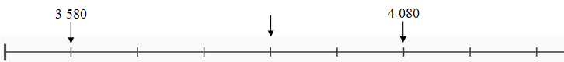

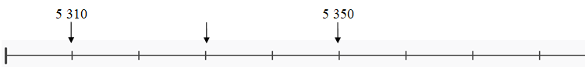

12** - Ecris les nombres.

